INDICAÇÃO Nº 8198/2017

Sugere ao Poder Executivo Municipal que proceda ao conserto de buraco do DAE na Rua Vereador Daniel da Cruz, defronte o nº 182 no Ângelo Giubina. (Foto anexa) (A)

Excelentíssimo Senhor Prefeito Municipal,

Nos termos do Art. 108 do Regimento Interno desta Casa de Leis, dirijo-me a Vossa Excelência para sugerir ao setor competente que proceda ao conserto de buraco do DAE na Rua Vereador Daniel da Cruz, defronte o nº 182 no Ângelo Giubina.

**Justificativa:**

Fomos procurados pelo morador do referido endereço solicitando essa providencia, pois segundo ele após um serviço executado pelo DAE ficou um buraco defronte a residência que está causando transtornos e dificultando o acesso à garagem.

Plenário “Dr. Tancredo Neves”, em 27 de Outubro de 2017.

**José Luís Fornasari**

**“Joi Fornasari”**

- Vereador -

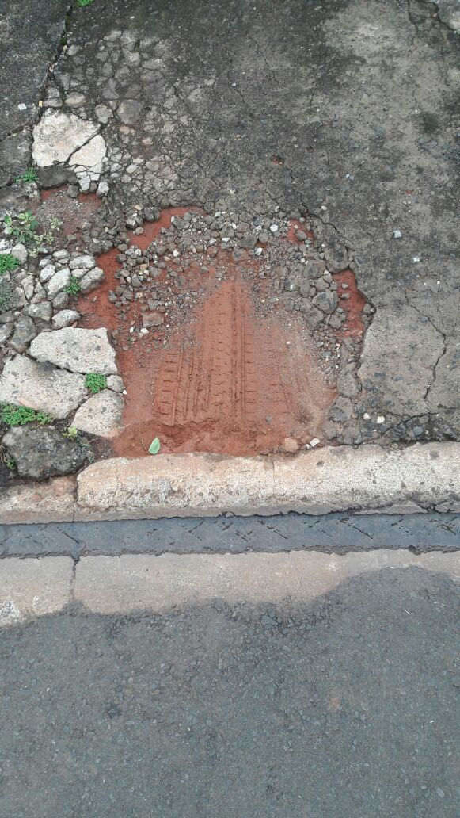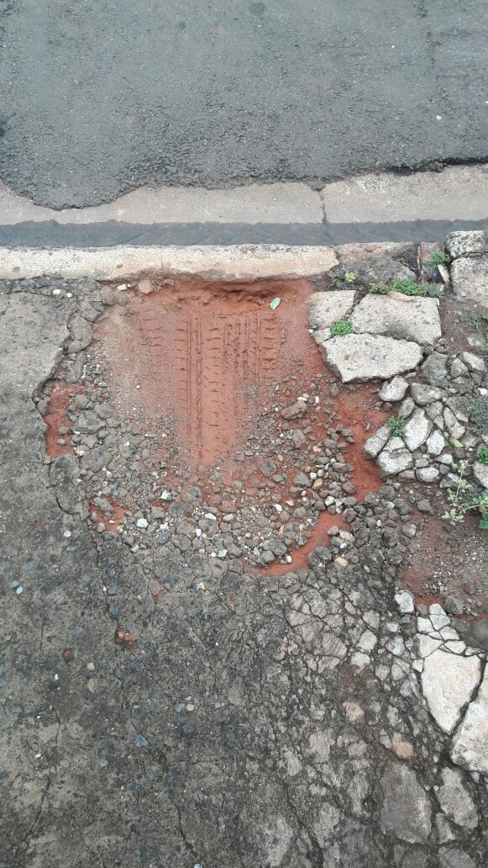

Sugere ao Poder Executivo Municipal que proceda ao conserto de buraco do DAE na Rua Vereador Daniel da Cruz, defronte o nº 182 no Ângelo Giubina.